รายงานการปฏิบัติประจำเดือน เมษายน 2569
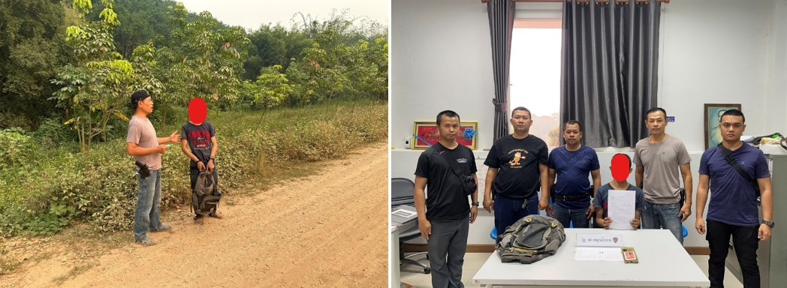
วันที่ 2 เม.ย.2569 เวลาประมาณ 16.00 น. ชุดสืบสวน จับกุม นายวิระพงษ์ฯ อายุ 40 ปี เป็นชาว ต.แม่เปา อ.พญาเม็งราย จ.เชียงราย ในข้อหา“มียาเสพติดให้โทษประเภท1(ยาบ้า) ไว้ในครอบครองโดยไม่ได้รับอนุญาต” พร้อมของกลางยาบ้า 2 เม็ด จึงทำการจับกุมตัวพร้อมของกลางส่งพนักงานสอบสวน สภ.พญาเม็งราย เพื่อดำเนินคดีต่อไป

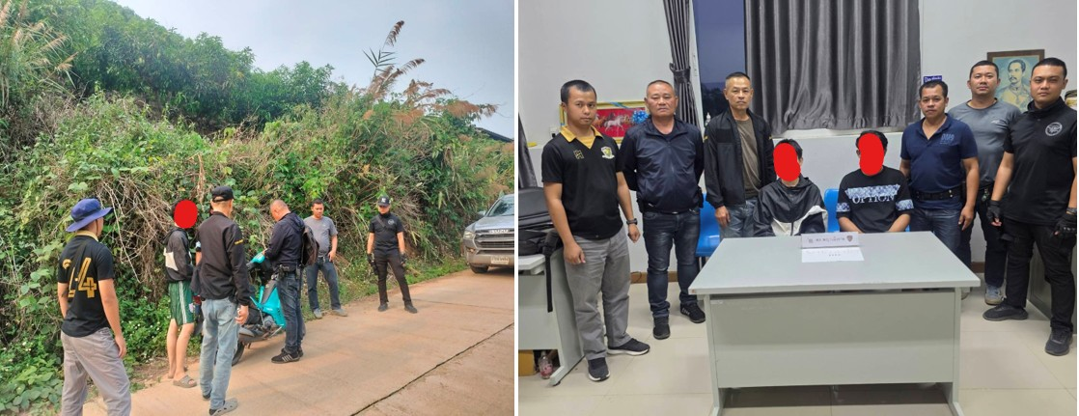
วันที่ 7 เม.ย.2569 เวลาประมาณ 16.30 น. ชุดสืบสวนจับกุม นายพัชรพลฯ และนายธนพลฯ เป็นชาว ต.แม่เปา อ.พญาเม็งราย จ.เชียงราย ในข้อหา “ร่วมกันมียาเสพติดให้โทษประเภท1 (ยาบ้า) ไว้ในครอบครองโดยไม่ได้รับอนุญาต” พร้อมของกลางยาบ้า จำนวน 4 เม็ด จึงนำตัวส่งพนักงานสอบสวน สภ.พญาเม็งราย เพื่อดำเนินคดีตามกฎหมายต่อไป

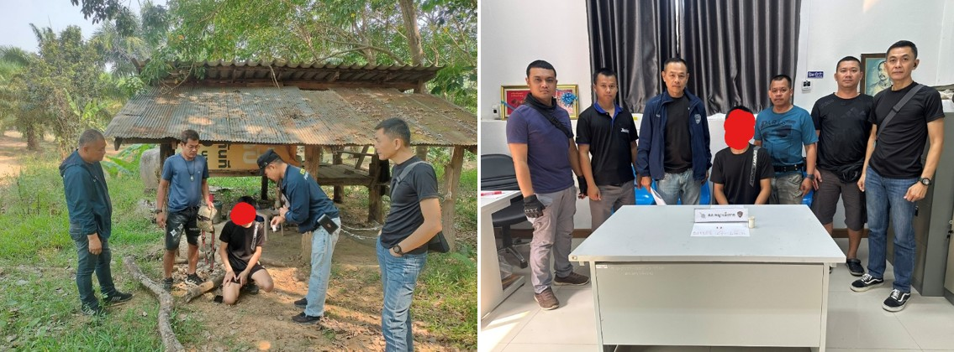
วันที่ 21 เม.ย.2569 เวลาประมาณ 14.20 น. ชุดสืบสวนได้จับกุม นายเดชนรินทร์ฯ เป็นชาว ต.แม่เปา อ.พญาเม็งราย จ.เชียงราย ในข้อหา “มียาเสพติดให้โทษประเภท1(ยาบ้า) ไว้ในครอบครองโดยไม่ได้รับอนุญาต” พร้อมของกลางยาบ้า จำนวน 4 เม็ด จึงนำตัวส่งพนักงานสอบสวน สภ.พญาเม็งราย เพื่อดำเนินคดีตามกฎหมายต่อไป

